**Консультация для родителей "Болезни грязных рук"**

Подготовила: Колесова Е.Л.

Болезни грязных рук – это серьезно!

Мытье рук – не просто привычка, это способ уберечься от многих инфекционных болезней. В наше время трудно найти человека, который бы не знал, что нужно соблюдать правила гигиены: чистить зубы, поддерживать порядок там, где живешь и, конечно, мыть руки.

Все это стало для нас привычным, и мы часто даже не задумываемся о том, что будет, если этого не делать. Но привычка мыть руки очень важна, она спасает нас от многих опасных болезней.

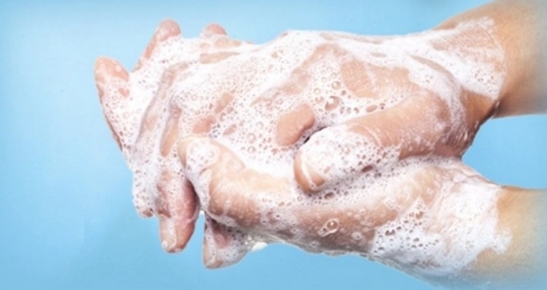

**Зачем мыть руки?**

Обязательное мытье рук перед едой и после посещения туалета – не просто прихоть. Это необходимость, призванная защитить наш организм от множества болезнетворных микроорганизмов, которые скапливаются на руках.

Руки – наш главный инструмент, который мы постоянно применяем в быту. Мы беремся за самые разные предметы: дверные ручки, поручни, деньги, компьютерную мышь. А ведь все эти вещи совсем не стерильны, на них нашли пристанище тысячи болезнетворных микроорганизмов.

Прикасаясь к этим загрязненным вещам, мы переносим часть микробов на руки.

Какие болезни можно «словить» через немытые руки?

Очень многие инфекционные заболевания можно подхватить через немытые руки. Среди них:

Холера, сальмонеллез, болезни, вызванные глистами.

Возбудители этих и многих других болезней попадают на руки. Потом мы прикасаемся руками к лицу, берем немытыми руками пищу или «тащим» не мытые руки в рот, и тем самым открываем доступ инфекции в организм.

Конечно, при крепкой, оперативно работающей, иммунной системе подобные проникновения вражеских лазутчиков должны быть нейтрализованы. Но если иммунитет ослаблен, то мы рискуем «заполучить» одну из болезней грязных рук.

**Кишечные инфекции**

Кишечные инфекции очень часто попадают в организм через грязные руки. Их частота особенно возрастает летом, когда температура воздуха способствует активации болезнетворных микроорганизмов. Признаки кишечных инфекций – тошнота, рвота, понос.

Кишечные инфекции могут быть разными по агрессивности и способны приводить к опасным последствиям: обезвоживанию, резкому повышению температуры, и могут даже представлять угрозу жизни.

**Острые респираторные инфекции**

Гигиена ногтя: простые правила

Правильный уход за ногтями – дело нехитрое, но требующее регулярности. Если вы будете придерживаться некоторых правил, то ваши руки будут выглядеть великолепно.

В сезон простудных заболеваний частое мытье рук является одним из главных средств, чтобы не допустить болезнетворные микробы в организм. Этот метод действенен и для бактерий, и для вирусов. Регулярное мытье рук в несколько раз снижает вероятность заразиться ОРВИ.